Facultad de Ciencias Médicas de Sagua la Grande
Departamento de Tecnología de la Salud
Técnico Medio Especialidad: VLA
Asignatura: Matemática. 2 ^{do} año.
Confeccionado por: Profesor Auxiliar . Esther Ribalta García

Unidad 4: Geometría analítica de la recta en el plano

Asunto: Repaso de Geometría Plana:
- Cuadriláteros
- Clasificaciones, propiedades, área y perímetro.
Objetivo: Identificar las propiedades y clasificaciones de cuadriláteros, así como sus fórmula para calcular área y perímetro a través de ejercicios, mostrando un adecuado desarrollo del pensamiento lógico.
Método: Elaboración conjunta
Introducción:
-Análisis de la asistencia
- Cuidado del aspecto personal y base material de estudio
- Preguntas de control inicial
1- Diga los elementos de un cuadrilátero
2- Menciona los tipos de cuadriláteros que conoces.
Desarrollo:
- Dirígete al libro de texto, en el Memento y analiza los siguientes aspectos:
- Página 412, aspecto 36, analiza lo relacionado con la clasificación y propiedades de los cuadriláteros
Cuadriláteros. Los cuadriláteros pueden ser convexos y no convexos.
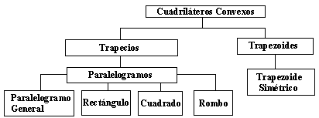

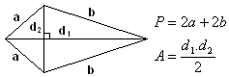
4.1Trapezoide. Cuadrilátero convexo que no tiene ningún par de lados paralelos, veamos el trapezoide simétrico.

4.2 Trapecio. Cuadrilátero convexo que tiene al menos un par de lados paralelos, llamados bases.
Trapecio general Trapecio rectángulo Trapecio isósceles
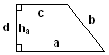
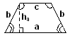
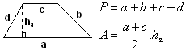

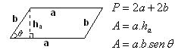
4.3 Paralelogramo General. Cuadrilátero convexo que tiene dos pares de lados opuestos iguales y paralelos. Sus ángulos opuestos son iguales y los consecutivos suman 180⁰. Las diagonales se cortan en su punto medio.
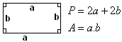
4.4 Rectángulo. Paralelogramo donde sus ángulos interiores miden 90⁰. Las diagonales se cortan en su punto medio y son iguales.

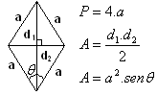
4.5 Rombo. Paralelogramo que tiene todos sus lados iguales.
Las diagonales se cortan en su punto medio, son perpendiculares y son bisectrices de los ángulos de donde parten.

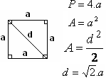
4.6 Cuadrado. Paralelogramo que tiene todos sus lados iguales. Sus ángulos interiores miden 90⁰. Las diagonales se cortan en su punto medio, son iguales, son perpendiculares y son bisectrices de los ángulos de donde parten. (El cuadrado es rectángulo y rombo)

Ejercicios
- En la figura, MNPQ es un rectángulo, R punto de QP y <QRM= <PRN. Si el <QMR= 33.7⁰, calcula el <MRN.
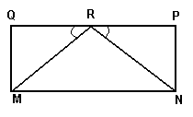
- En la figura, ABCD es un paralelogramo y DEFC es un rectángulo.
- El cuadrilátero EBCD recibe el nombre de ____________________.
- Si el <A= 71.6⁰, calcula la amplitud del <BCF.
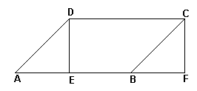
- En el paralelogramo ABCD, E punto de DC y el triángulo EBC es equilátero, como muestra la figura. Se puede afirmar que:
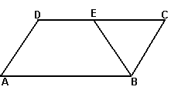
- ____ El <EBA mide 120⁰.
- ____ BE es la bisectriz del <ABC.
- ____ ABED es un paralelogramo.
- ____ El <D mide la mitad del <A.
4- En la figura ABCD es un paralelogramo, si conoces que ﮮABC = 43ᵒ. Calcula los restantes ángulos. ¿Cuál es el área del mismo si DC = 14,6 cm y su altura tiene como longitud 13,5 cm?

A B

D C
Conclusiones
- Diga las propiedades del cuadrado, el rectángulo y el paralelogramo
- Menciona las fórmulas para calcular el área y el perímetro del cuadrado, el rectángulo y el paralelogramo
Estudio Independiente
- En la figura, MNPQ es un rectángulo, R punto de QP.
a) Si MN= 20m y el área del rectángulo MNPQ es de 300m², calcula el perímetro del rectángulo y el área del ∆ MNR.
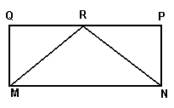
Bibliografía:
- Textos básicos
- Colectivo de autores: Libros de texto de Matemática de Secundaria Básica y Preuniversitario. Editorial Pueblo y Educación. 1990, 1991, 1992.
- Colectivo de autores: Folletos complementarios de Secundaria Básica y Preuniversitario. 2005.
- Textos de consulta
- Díaz González, Mario: Problemas de Matemática para los entrenamientos. Educación Preuniversitaria I y II. Editorial Pueblo y Educación, La Habana, 2006,2007.
- Hernández Avalos, Jacinto: ¿Cómo estás en Matemática? Editorial Pueblo y Educación, La Habana, 2002.

